|  |
| --- |
| SỞ GIÁO DỤC VÀ ĐÀO TẠO  THÀNH PHỐ HỒ CHÍ MINH  **TRƯỜNG THPT NGUYỄN TẤT THÀNH** |

**GỢI Ý HƯỚNG DẪN HỌC SINH TỰ HỌC – TUẦN 6**

**MÔN NGHỀ VẼ KỸ THUẬT**

|  |  |
| --- | --- |
| **NỘI DUNG** | |
| **Tên bài học/ chủ đề** | **CHỦ ĐỀ 2: HÌNH CHIẾU VUÔNG GÓC**  **BÀI : KHÁI NIỆM VỀ CÁC PHÉP CHIẾU** |
| **Hoạt động 1:** xem tài liệu | 1. Tài liệu tham khảo: (xem video)   <https://youtu.be/YkPZRo-hVTg>  2. Tóm tắt kiến thức cần nhớ:   * Các phép chiếu:   - Thế nào là phép chiếu xuyên tâm?  - Thế nào là phép chiếu song song?  - Thế nào là phép chiếu vuông góc?   * Hình chiếu: Thế nào là hình chiếu vuông góc?   - Hình chiếu vuông góc của một đoạn thẳng:  + Khi đọan thẳng song song với mặt phẳng hình chiếu?  + Khi đọan thẳng vuông góc với mặt phẳng hình chiếu?  + Khi đọan thẳng nghiêng một góc với mặt phẳng hình chiếu?  - Hình chiếu vuông góc của một mặt phẳng:  + Khi mặt phẳng song song với mặt phẳng hình chiếu?  + Khi mặt phẳng vuông góc với mặt phẳng hình chiếu?  + Khi mặt phẳng nghiêng một góc với mặt phẳng hình chiếu?  3. Yêu cầu  Trong quá trinh tự học, ghi chép nếu học sinh gặp thắc mắc hãy điền vào Phiếu học tập và sớm liên hệ với giáo viên để được giải đáp kịp thời. |
| **Hoạt động 2**: Giáoviên và học sinh thảo luận bài học | Giáo viên giải đáp các thắc mắc của học sinh |
| **Hoạt động 3:** Giáo viên nhận xét quá trình tự học của học sinh | Hoàn thành bài học, chụp lại và nộp lại theo yêu cầu của giáo viên. |

**PHIẾU HỌC TẬP**

**CỦA HỌC SINH TRONG QUÁ TRÌNH TỰ HỌC – TUẦN 5**

Trường THPT Nguyễn Tất Thành

Lớp: …………

Tên ………………………………...……. stt………….

|  |  |  |
| --- | --- | --- |
| **Bài** | **Nội dung học tập** | **Câu hỏi thắc mắc** |
| Khái niệm về các phép chiêu | 1. **Phép chiếu xuyên tâm:**   **……………………………………..**   1. **Phép chiếu song song:**   **…………………………………….**   1. **Phép chiếu vuông góc:**   **……………………………………….**   1. **Hình chiếu vuông góc của một đoạn thẳng:**   **……………………………………….**   1. **Hình chiếu vuông góc của một mặt phẳng:**   **……………………………………….** |  |

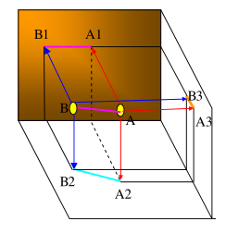

**HÌNH ẢNH MINH HỌA**

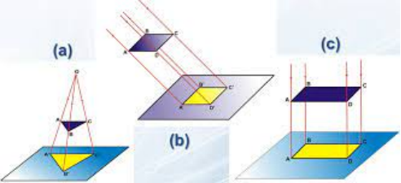

1. : Phép chiếu xuyên tâm

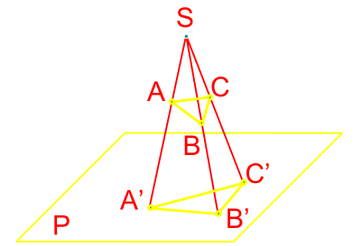

1. : Phép chiếu song song

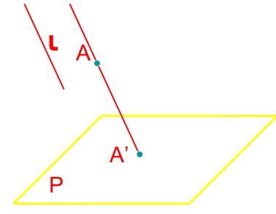

1. : Phép chiếu vuông góc

